3) Instalé el paquete Matplotlib con el comando pip install Matplotlib, luego ejecuté el archivo line.py donde me aparece:

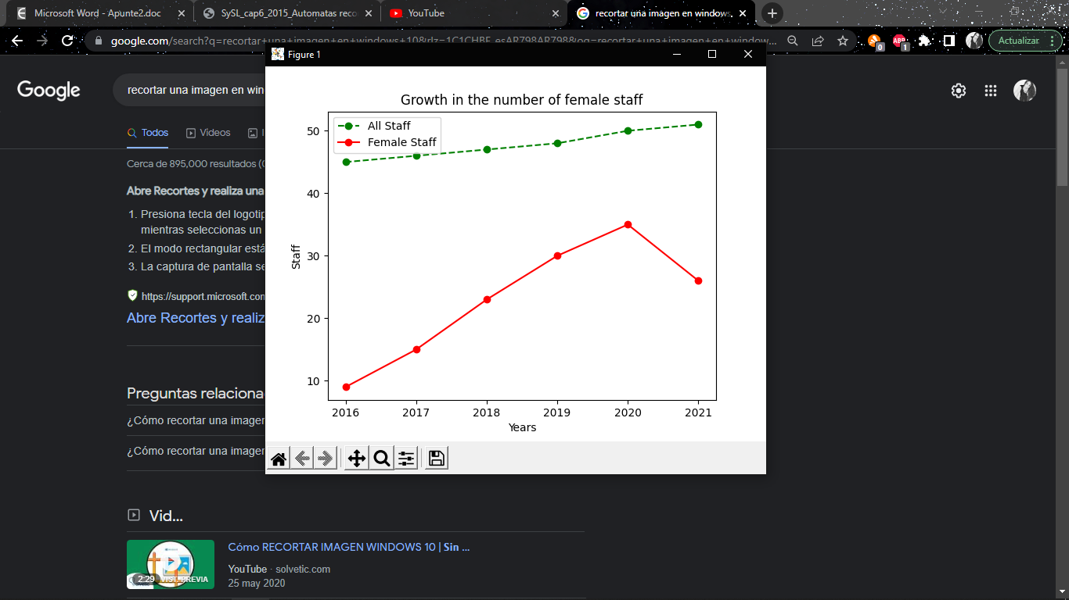

4) Probando que los demás gráficos se ejecuten bien.

Bar.py

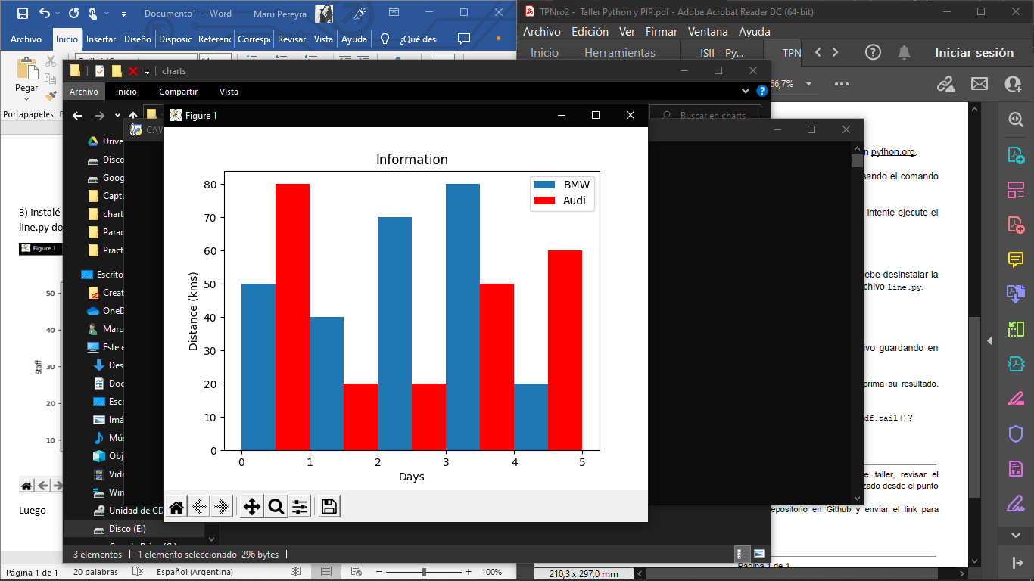

Pie.py

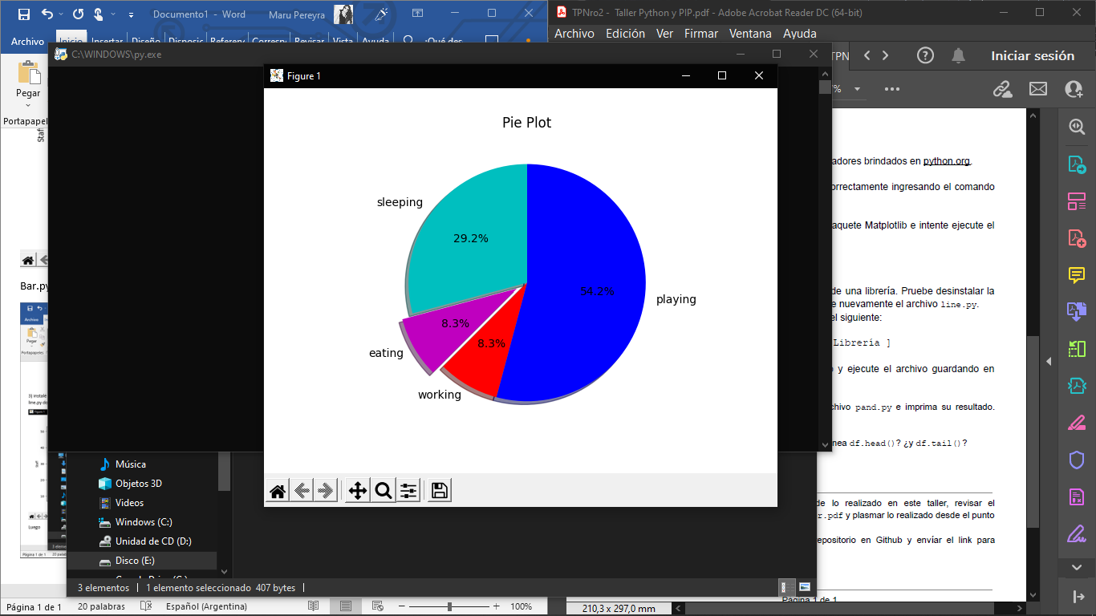

5)Eliminé la librería Matplotlib con el comando pip uninstall Matplotlib y cuando quiero ejecutar line.py directamente no abren los graficos

6) Instalé el paquete Pandas con el comando pip install Pandas, luego ejecuté el archivo pand.py donde tuve q agregarle al código import msvcrt y msvcrt.getch() porque una vez ejecutado y terminado el programa se cerraba la terminal.

7)Agregando la línea df.describe() al archivo vemos los siguientes resultados: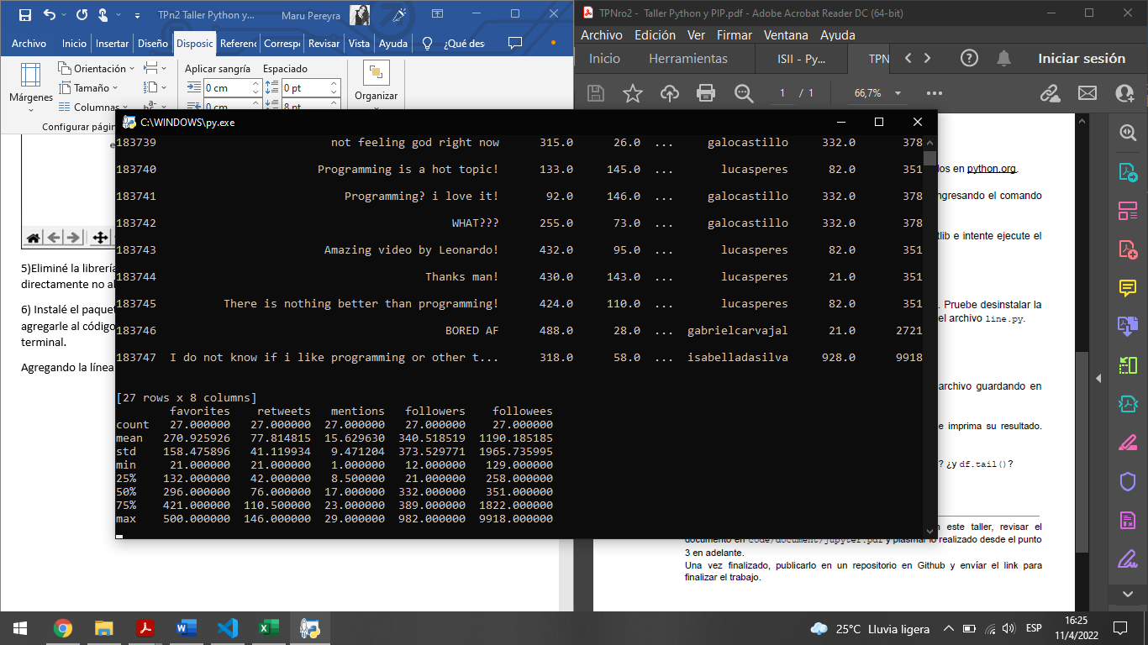

8) Agregando la línea df.head():

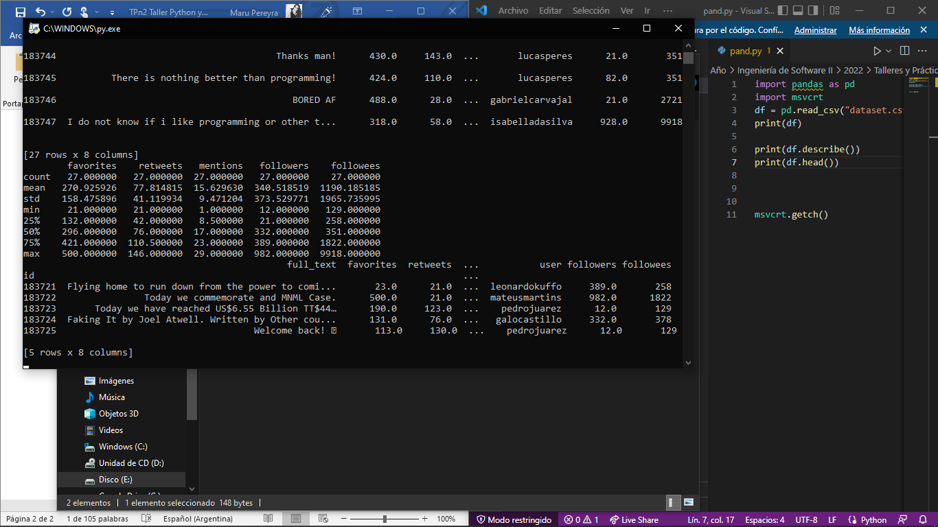

Y df.tail():

